『禾‧花‧雀‧塱原生態農社』會員招募
這是有關塱原的故事…

40多年前，這裡仍然稻香處處，村民拿著耙子拖著牛，從村裡走到田間，耡泥整地，種出一家八口的糧食，也引來鳥兒、青蛙到田裡棲息。

10年前，火車要在這裡跨過，把農地割裂，把動物趕走；好在最後土地被拯救，火車往地下走。土地，還多了「塱原」這個好名字。

走到今天，鳥還在，農夫還在；但隨著農業人口老化和日益困難的經營環境，是盡頭、是活路? 塱原的水田風貌需要有您和我們一起延續……
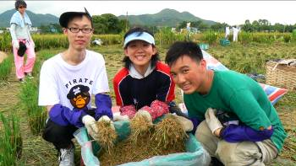
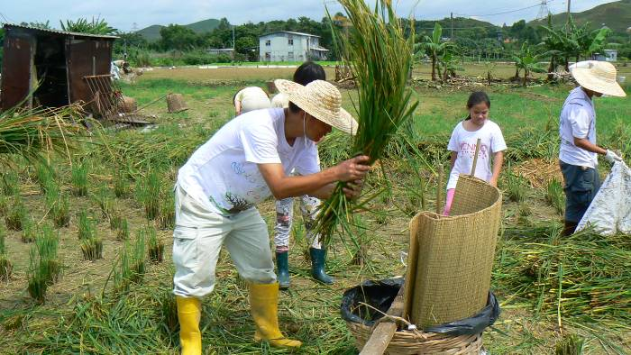
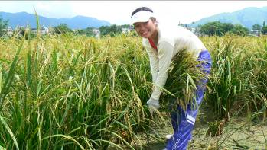
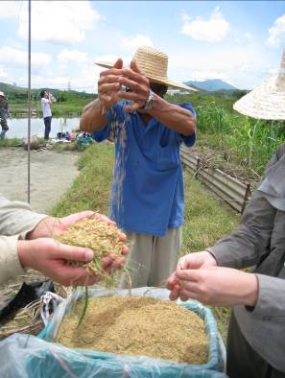

塱原是本地少數仍然維持濕耕水田種植的平原，這裡的水田每年為無數雀鳥、蛙類等等生物，提供了珍貴的繁殖、棲息地。自2006年，我們開始在塱原復耕傳統水稻。農夫們以安全、保育生態環境的方式管理水稻田，他們不使用化學農葯和肥料，以誠實和真心照料作物，為我們生產健康又環保的塱原生態糙米，也為野生生物獻上舒適安穩的生態環境。然而，我們需要穩定的收入來支持農夫的生活和農業結合生態的理想，『禾‧花‧雀‧塱原生態農社』因此誕生。

『禾‧花‧雀‧塱原生態農社』把生態、農夫和社區連接，我們相信，社區能夠直接參與耕種，關心和支持農夫們的工作和生計，並且親身感受田間的活潑生氣，才是永續塱原生態農業之道。

成為『禾‧花‧雀‧塱原生態農社』的會員，表示您支持我們以保育生態為主、尊重本土生產的耕種概念。農夫們根據從前的水稻耕種方法，每年生產兩造稻米(頭造4 – 7月、尾造7 – 10月)。由土地平整、插秧、除草施肥、收成、到穀粒處理，我們會以工作假期方式邀請會員直接參與水稻種植及季節性監察雀鳥和兩棲類數目的工作，協助農夫們耕耘育地、管理田間生態。視乎每年收成，每個會員單位一年兩造約可配收到4 - 6KG(個人)或12 – 18KG(家庭)自家親手種的糙米。除了每月會以電子報的方式報告田間工作狀況外，我們還會帶您深入認識塱原的生態和農業環境，也樂於為您推薦其他用心耕作的塱原農夫。此外還包括農耕、生態監察訓練、鄉土飲食、手工藝等多項社員限定活動。年底的「豐收祭」，我們更會邀請會員一同走到田間，用塱原新鮮的作物炮製一頓充滿鄉土風味的盛宴，齊慶祝豐收的喜悅。

對象 :
關心自然、喜愛農耕生活之人士 / 家庭

年費 :
會籍根據早晚兩造稻米耕種時節，由每年三月至翌年二月。個人申請年費HKD1,200.00，家庭申請(兩位成人加兩位3 - 12歲兒童或少年) 年費HKD3,600.00。

社員福利 :
- 免費參與全年『禾‧花‧雀‧塱原生態農社』工作假期、限定訓練及活動
- 每年可配收約4 - 6KG(個人)或8 – 12KG(家庭)自家生產的生態糙米
- 免費訂閱『禾‧花‧雀‧塱原生態農社』電子月報
- 獨家額外優先訂購塱原生態糙米
- 享有會員折扣購買其他塱原農產品
- 享有會員折扣參加其他塱原活動
- 家庭會員可免費參加「塱原小農夫」日營
『禾‧花‧雀‧塱原生態農社』田務月曆
(田務工作要看天氣和其他種種因素，實際安排將來可能會有所改動，敬請原諒)
三月 | 四月 | 五月 | 六月 | 七月 | 八月
播種培苗 | 頭造插秧  水田訓練營 | 點蟲、點蛙 | 除草施肥 | 頭造收成  尾造插秧 | 頭造磨穀
九月 | 十月 | 十一月 | 十二月 | 一月 | 二月
除草施肥  鄉土飲食班 | 尾造收成  點鳥蹤 | 種綠肥  尾造磨穀 | 種綠肥  豐收祭 | 種綠肥  田園手工坊 | 翻土整地
綠色:水稻田務 藍色:限定訓練、活動

名額 : 首年50人 (如報名人數超過名額將會以抽籤決定)

申請方法 :
表格填妥後請電郵至katie@cahk.org.hk、傳真至 2728 5538或郵寄至「香港九龍吳松街191-197號 突破中心9字樓 長春社」戚小姐收。我們會於截止報名日期4個工作天內通知閣下申請是否成功及繳費方法。

截止報名日期 :
2011年4月3日或之前

查詢電話 :
2272 0311 戚小姐

『禾‧花‧雀‧塱原生態農社』首個活動「水田訓練營」及 「頭造插秧」 會於
2011年4月17日及23日舉行。

